    - Tematyka tygodnia „Święta, święta, biją dzwony”

Piątek 2 kwiecień „Wielkanoc w naszych domach”

1. „Święta Wielkanocne” – rozmowa z dziećmi na temat nadchodzących się świąt. Budowanie wypowiedzi poprawnych gramatycznie na temat swoich odczuć i emocji.
- Jak nazywają się zbliżające święta?
- Jakie ciasta wtedy pieczemy?
- Co znajduje się na wielkanocnym stole?
- Co to są pisanki i jak je wykonujemy?
- Co znajduje się w koszyczku wielkanocnym?

2. „Pisanka do koszyczka” – zabawa matematyczna. Ćwiczenia w dodawaniu i odejmowaniu. Praca w książkach Liczę strony 58 – 59.
3. „Wielkanoc” – kolorowanie obrazka zgodnie z kodem, odczytywanie symboli. Praca w książkach Liczę strona 60.
4. Wielkanocne zabawy ruchowe.
Zabawa pt: „ Kolorowe pisanki”.
Z Kolorowego papieru wycinamy pisanki w 4 kolorach żółtym, niebieskim, czerwonym, zielonym, pisanki można również pokolorować kredkami.
Następnie wycinamy pisanki i na zmianę pokazujemy pisankę w jakimś kolorze. Dany kolor łączy się z wykonaniem przez dziecko określonej czynności.
- pisanka czerwona podskok obunóż
- pisanka zielona podskok raz na jednej raz na drugiej nodze
- pisanka żółta przysiad
- pisanka niebieska skłony.
4. „Koszyczek Wielkanocny” – Praca plastyczna. Ozdabianie koszyczka oraz rysowanie potraw, które powinny się w nim znaleźć. Nawiązanie do dzielenia się podczas wielkanocnego śniadania pokarmami.
5. Masażyk relaksacyjny, dziecko z rodzicem lub rodzeństwem.
Dziecko siada z osobą towarzysząca tak, aby jedna osoba mogła rysować po plecach dziecku, a potem zmiana. Zabawę powtarzamy kilka razy. Mówiąc tekst wierszyka, wykonujemy ruchy dłonią na plecach.
Stary niedźwiedź mocni śpi i o wiośnie sobie śni.
Śni mu się pisaneczka ta co cała jest w kropeczkach ( uderzanie palcami tak jakbyśmy robili kropeczki).
Była tez w paseczki ( robimy paseczki).
I w wesołe krateczki ( rysujemy krateczkę).
Ta w malutkie ślimaczki (rysujemy ślimaczki).
I żółciutkie kurczaki ( rysujemy kurczaczki kółko, kółko, nóżki, dziubek).
Cii, wiosna, wiosna ach to ty ( całymi dłońmi).
5. Zabawy na świeżym powietrzu.

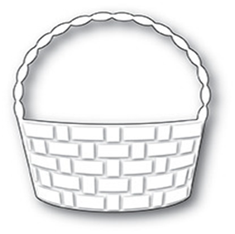

Temat tygodnia: Święta, święta, biją dzwony.

Czwartek 01 kwiecień „Symbole Świąt Wielkanocnych”.

Pamiętajcie dzisiaj jest dzień PRIMA APRILIS czyli dzień polegający na robieniu sobie żartów, nabierania kogoś, spróbujcie zrobić komuś psikusa może bratu, siostrze, rodzicom :)
      - Zapraszamy do wspólnego śpiewania piosenki „Święta Wielkanocne”
https://www.youtube.com/watch?v=xAhMOdXuujg

I Skacze drogą zając, skacze pomalutku.
Przykucnął za płotem, hop i już w ogródku.
Kic, kic, kic cichutko, skrada się do domu.
Każdemu zostawia prezent po kryjomu.

REF.: Święta Wielkanocne z jajkiem i zającem,
Słoneczne i pachnące Święta Wielkanocne.

II Idą chłopcy drogą, idą pomalutku.
Przykucnęli cicho, hop i już w ogródku.
Naraz śmiech i wrzawa, śmigus - dyngus
krzyczą i dziewczynki łapią i wodą je chlapią.

      - „Niespodzianki w koszyku”- zabawa sensoryczna, rozmowa z dzieckiem na temat symboli Wielkanocy. Zapraszamy na obejrzenie filmu edukacyjnego na temat symboli, a następnie na pomocą dotyku spróbujcie nazwać produkty, które dotykacie z zamkniętymi oczami.
https://www.youtube.com/watch?v=giRwxyKTXcg

      - Praca w książkach Czytam i piszę str. 58. Analiza i synteza wzrokowa, wypełnianie diagramu, kreślenie liter.
      - „Łączka dla zajączka”- działanie dzieci. Poproście kubeczek po jogurcie, wypełnijcie go watą lub ziemią, obficie podlejcie i gęsto wysiejcie ziarna owsa lub rzeżuchy. Postawcie w ciepłym miejscu.
      - „Wielkanocne jajko”- ćwiczenia grafomotoryczne. Załącznik
      - „Przenieś jajko”- zabawa na równowagę. Połóż ugotowane jajko na łyżce i postaraj się przejść z nim po całym mieszkaniu tak aby jajko nie spadło z łyżki.
      - „Jajko w occie”- przygotowanie do eksperymentu. Włóżcie do szklanki jajko i zalejcie je octem tak, by całe było zakryte. Odstawcie do następnego dnia. Zaobserwujcie co się stanie z jajkiem. Poprosimy o dokumentację eksperymentu za pomocą zdjęcia, jesteśmy ciekawe co się stanie z waszym jajkiem J
      - „Kącik Molika Książkowego”- zachęcamy do wspólnego czytania.
      - Gry i zabawy na świeżym powietrzu. Wykorzystajcie ten czas jak najbardziej aktywnie J
zalacznik.docx

Temat tygodnia: Święta, święta, biją dzwony.

Środa 31 marzec „ Przygotowania do Wielkanocy”

1.„Czy słyszycie kurkę wielkanocną?” – zabawa ilustracyjna do piosenki. Dzieci bawią się przy piosence.
https://www.facebook.com/watch/?ref=saved&v=2865121197075223
2.„Jajko” – masażyk, dziecko z rodzicem lub rodzeństwem.
Dziecko siada z osobą towarzysząca tak, aby jedna osoba mogła rysować po plecach dziecku, a potem zmiana. Zabawę powtarzamy kilka razy. Mówiąc tekst wierszyka, wykonujemy ruchy dłonią na plecach.
Idzie jajko pod górę - kroczymy palcami po plecach osoby towarzyszącej
Zawadziło o chmurę - delikatnie łapiemy opuszkami palców jego uszy
Na dół się stoczyło - po obu stronach pleców rysujemy pętelki z góry na dół
Całe rozbawiło - obiema rękami rysujemy koła na dole pleców

3.„Geometryczne porządki” – zabawa matematyczna.
Wycinamy z kartki różne figury geometryczne, w tym kształty owalne. Rozkładamy przed dzieckiem.
„Figury” – rozwiązywanie zagadek. Dzieci słuchają zagadek, a gdy znają rozwiązanie pokazują odpowiednią figurę.
Cztery kąty proste i jeszcze do tego,
Cztery równe boki, co to jest kolego? (kwadrat)

Ma je auto, rower, motor, hulajnoga ma je też.
Jaka będzie ta figura, na pewno już wiesz? (koło)

By zbudować tę figurę, weź patyczki trzy.
Połącz je końcami z sobą i jej nazwę powiedz w mig (trójkąt)

Dwa są długie, a dwa krótkie, w sumie cztery boki ma.
Cztery kąty, cztery proste, czy wiesz, jak się nazywa? (prostokąt)

Wyszukiwanie przedmiotów o podanych kształtach w domu dziecka.
„Owal” – zapoznanie z kształtem.
Dziecko otrzymuje do rączki figurę w kształcie owalnym. Sprawdza palcem kształt, opowiada o nim. Mówi z czym mu się kojarzy, do jakich przedmiotów jest podobny, a czym się różni od innych figur.
„Figury przeglądają się w lusterku” – obserwacja. Dziecko ma lusterko. Kładzie wskazaną figurę na podkładce i przykładając lusterko obserwuje zmiany jakie zachodzą, podczas jego poruszania.
„Wesoły owal” – rodzic wycina dziecku owal z całej kartki A4. Dziecko ma do dyspozycji papier kolorowy. Samodzielnie wycina kształty, wcześniej narysowane przez siebie lub z pomocą rodzica (oczy, nos, usta) przykleja je i dorysowuje brakujące elementy, tak, aby powstało wesołe jajeczko.
4. „Świąteczne przygotowania” – dzieci rozmawiają z rodzicami oraz samodzielnie opowiadają , o tym jak wyglądają przygotowania do Wielkanocy na podstawie filmiku edukacyjnego.
https://www.youtube.com/watch?v=IGP2L0R2qyA
„Znaki Wielkanocy” – pośpiewajmy wspólnie wielkanocną piosenkę.
https://www.youtube.com/watch?v=OCmZrAz3t-U
5. „Świąteczne przygotowania” – zabawa naśladowcza.
Dzieci z rodzicami rozmawiają o tym, jak przebiegają przygotowania do świąt. Podają nazwy czynności np. mycie okien, sprzątanie, święcenie palemek, malowanie jajek, pieczenie ciast, robienie zakupów, gotowanie. Następnie dziecko pokazuje daną czynność tylko ruchem i gestem, a rodzic zgaduje jaką czynność wykonuje. Potem można zamienić się rolami.
6. Praca z książką, wykonanie zadania, Planeta Dzieci część 3 str.51
7. Zabawy na świeżym powietrzu, w ogrodzie lub parku lub długi spacer.
Słonko pięknie świeci, wykorzystajmy to na zabawy z piłką: rzuty do celu, odbijanie, łapanie piłki.
8. „Wielkanocne dekoracje” - zabawy plastyczne.
Propozycja ozdób wielkanocnych w wykorzystaniem przedmiotów dostępnych w domu, rolek z papieru toaletowego, papierowych talerzyków (można wyciąć w zastępstwie koła z bloku).

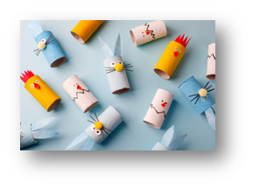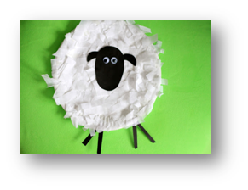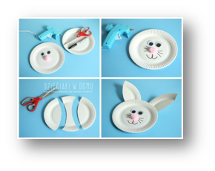

9. „Kącik Molika Książkowego” – słuchanie tekstów literackich. Czytanie z dzieckiem wybranej książki. Zachęcenie dzieci do odczytywania prostych wyrazów oraz wyszukiwanie poznanych liter w tekście.

Temat: „ Wielkanocne tradycje naszego regionu”.
Data: 30.03.2021r.
1. „Tu mieszkamy” – zabawa wzrokowa
Przed dziećmi leży mapa Polski w formie puzzli z głównymi regionami, np. Pomorze, Mazury, Kujawy, Mazowsze, Małopolska, Wielkopolska, Śląsk, Podlasie, nazwami miast: Warszawa, Gdańsk, Katowice oraz zaznaczoną miejscowością, w której znajduje się przedszkole/szkoła.
Rodzice mogą wydrukować mapę, a następnie pociąć ilustracje na elementy. Dzieci składają mapę w całość i przyklejają na kartkę. Odszukują swoją miejscowość i ustalają, jak nazywa się region, w którym ona leży.
W drugiej wersji dzieci klikają w poniższy link, gdzie znajduje się mapa Polski w formie puzzli. Układają ilustrację mapy. Odszukują swoją miejscowość i ustalają, jak nazywa się region, w którym ona leży.
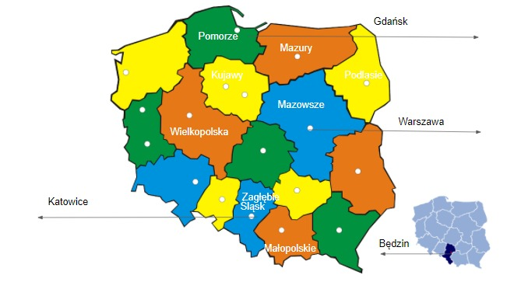
MAPA.odt
https://www.jigsawplanet.com/?rc=play&pid=102c0987b097

2.”Święta wielkanocne” – dzieci słuchają piosenki i obserwują animacje, która będzie wprowadzeniem do zajęć.
https://youtu.be/KyeLlFX0p2g
3. „Świąteczne tradycje” – porządkowanie elementów.
Dzieci mają przed sobą ilustracje przedstawiające elementy oraz zwyczaje charakterystyczne dla świąt Bożego Narodzenia i Wielkanocy (pisanki, ryba, mazurek, jajka, choinka, bombki, sprzątanie domu, chodzenie z kogutkiem, śmigus-dyngus, stukanie się jajkami, malowanie pisanek, koszyk, baranek, palmy itp.) oraz napis Wielkanoc. Mają za zadanie odłożyć te, które nie pasują do Świąt Wielkanocnych, a pozostałe ułożyć dookoła napisu i uzasadnić swój wybór. • zdjęcia: pisanki, ryba, mazurek, jajka, choinka, bombki, sprzątanie domu, chodzenie z kogutkiem, śmigus-dyngus, stukanie się jajkami, malowanie pisanek, koszyk, baranek, palmy, napis Wielkanoc.
Wersja druga: Dzieci na karcie łączą linią ilustracje związane ze świętami Wielkiej Nocy z napisem Wielkanoc i uzasadniają swój wybór.
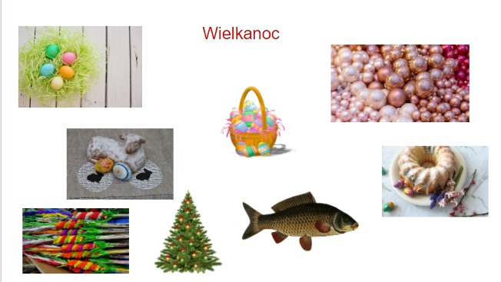
Wielkanoc.odt

4. Wielkanocna zabawa interaktywna
Dzieci odkrywają okienko i uzasadniają, która z ilustracji kojarzy się ze Świętami Wielkiej Nocy.
https://wordwall.net/pl/resource/13607670
5. „Kolory tradycji” – działanie dzieci.
Dzieci barwią ryż kolorową kredą. Najpierw ścierają kredę na tarce lub papierze ściernym. Pył wsypują do woreczków strunowych – każdy kolor osobno – dosypują ryż, zamykają woreczki i potrząsają, dopóki cały ryż nie zabarwi się na kolor kredy. Warto przygotować dużą ilość ryżu w różnych kolorach – będzie wykorzystany do pracy .
6. „Kolorowa tradycja” – zabawa plastyczna.
Rodzic przygotowuje na kartonie rysunek konturowy, np. wielkanocnej pisanki lub prostej ludowej wycinanki lub mandali z wielkanocnymi elementami. Dzieci wykleją kontury kolorowym ryżem przygotowanym wcześniej. Najlepiej w ramach jednego pola stosować jeden kolor ryżu.
7. Czytanie wyrazów, wycinanie, budowanie wypowiedzi na temat tradycji wielkanocnych regionalnych i ogólnopolskich w książeczce Karta Pracy na stronie 50.
8. Rysowanie po śladzie, kolorowanie, pisanie po śladzie w książce Czytam i piszę strona 57.
9. „Przedświąteczne remanenty” – zabawa matematyczna.
Dzieci otrzymują sznurek, miarkę o długości 1 m i kratownice (kartka z powiększoną kratką).
Dzieci podejmują się zadania:
-zmierzenie długości każdego boku dywanu i narysowanie go na kratownicy ;
-zmierzenie wielkości stolika i narysowanie go na kratownicy.
Dzieci z opiekunem ustalają, jak mierzyć i co będzie im potrzebne – kratownice, kredki lub ołówki, miarki. Rodzic pyta, jak inaczej można zmierzyć długości (krokami, stopami). Dzieci podają różne pomysły. Dzieci z rodzicem ustalają, jak zapisywać pomiary – np. 1 metr/krok/stopka to jedna kratka, po której boku należy narysować linię. Dzieci wykonują zadanie.
10. Zabawy na świeżym powietrzu.

Temat tygodnia: Święta, święta, biją dzwony.

Poniedziałek 29 marzec „ Co to jest tradycja?”
      - Rozmowa o tradycji na podstawie opowiadania ”Zupa nic”. Budowanie pojęcia tradycja.
Zupa nic Joanna M. Chmielewska
– Cześć. Ale u was ładnie pachnie – powiedziała Gabi, gdy tylko Zuzia otworzyła jej drzwi. – Anka wraca z wycieczki i będzie zupa nic – wyjaśniła Zuzka.
– Twoja siostra nie lubi zup? – spytała Gabrysia, kiedy już siedziały na poduchach w pokoju Zuzi i chrupały orzeszki.
– Lubi.
– To dlaczego nie będzie zupy?
– Jak to nie będzie? – zdziwiła się Zuzka.
– Przecież mama właśnie gotuje.
– Ale mówiłaś, że będzie zupa nic, czyli nie będzie zupy. – Będzie. Mama gotuje zupę nic. Dlatego tak pachnie wanilią. Gabrysia nie wiedziała, czy Zuzka mówi prawdę, czy żartuje. Nigdy nie słyszała o zupie nic. Zupa z wanilią? Waniliowe mogą być lody, ciasto, deser, ale zupa?
– Nigdy nie jadłaś zupy nic? – spytała zaskoczona Zuzia.
– Nie. Naprawdę jest taka zupa?
– No pewnie. Mniam… Wszyscy ją lubimy: ja, mama, Anka, a najbardziej tata. Gabi przełknęła ślinę. Gdyby tak mama Zuzi dała jej spróbować trochę tej niezwykłej zupy, chociaż jedną łyżkę…
– Kiedy tata pracował za granicą, mówił, że najbardziej tęskni za rodziną i za zupą nic – opowiadała Zuzia. – I jak przyjechał na Wielkanoc, to mama zrobiła bigos, sałatkę, jajka w majonezie, sernik, a specjalnie dla taty ugotowała jeszcze zupę nic. Tacie tak smakowała ta zupa, że ciągle sobie dolewał i dolewał. Potem już zawsze kiedy przyjeżdżał, mama ją gotowała. A jak mama wracała z sanatorium, Anka z tatą też postanowili na powitanie zrobić zupę nic. Pierwszy raz w życiu ją gotowali. Mleko im się przypaliło, zalało całą kuchenkę, musieli je wylać, wyczyścić wszystko i gotować od początku. Mamy zupa jest lepsza, ale tamtą też dało się zjeść. A mama jak się ucieszyła! Tylko dziwiła się trochę, skąd ten zapach spalenizny w domu. I teraz zawsze jak ktoś z nas wraca z wyjazdu do domu, to na powitanie jest zupa nic. No i oczywiście na Wielkanoc też. To taka nasza rodzinna tradycja.
– A nasza rodzinna tradycja wielkanocna to żurek z jajkiem i białą kiełbasą. Bo u mamy w domu jadło się żurek z kiełbasą, a u taty z jajkiem, więc teraz robimy i z jajkiem, i z kiełbasą, żeby każdy miał to, co lubi. – Gabi uśmiechnęła się na to wspomnienie i aż przełknęła ślinę. – A ta zupa nic jest słodka? – zapytała po chwili zaciekawiona.
– Słodka. Chciałabyś spróbować? – No pewnie.
– To chodź! – Zuzka pociągnęła koleżankę za rękę do kuchni.
– Mamo, bo Gabi nigdy nie jadła zupy nic. Dasz jej trochę? Mama się uśmiechnęła.
– Dam, tylko niech ostygnie. Ty pewnie też byś chciała?
Zuzka pokiwała głową.
– Jakby ciebie nie było, musiałabym czekać ze zjedzeniem zupy na Ankę, a to jeszcze parę godzin – szepnęła Gabrysi na ucho. Zupa nic była zimna, słodka i pachniała świętami. Smakowała jak roztopione waniliowe lody. A pływające w niej delikatne chmurki z piany przypominały Gabrysi te, które widziała za oknami samolotu, kiedy wracała z wakacji do domu.
Po wysłuchaniu opowiadania dzieci wymieniają bohaterów i opowiadają kolejne zdarzenia. -- - Co było tradycją w domu Zuzi?
- Czym waszym zdaniem jest tradycja?
- Podajcie przykłady tradycji. Jakie tradycje pielęgnujecie w swoich domach?
-Jakie znacie tradycje związane z naszym regionem/miastem?
- Czy w naszej grupie jest coś, co może być tradycją? (codzienna powitanka, wspólne robienie laurki dla solenizanta, jubilata itp.).
-Czy tradycje należy przekazywać dalej?
- Czy można tworzyć nowe tradycje i w jaki sposób?

      - Zapraszamy do wspólnej zabawy naśladowczej „Jestem muzykantem”
https://www.youtube.com/watch?v=3UYIl4iwnO4

      - Praca z książką, wykonanie zadania z książki Planeta dzieci katy pracy 3 strona 48 i 49.

      - „Nasze tradycje”- zabawa plastyczna. Wykonajcie plakat dotyczący tradycji, spróbujcie nadać swojej pracy temat, a następnie z rozsypanki wyrazowej ułóżcie wyraz TRADYCJA. Załącznik 1

      - „Tradycyjne stroje”- zabawa wzrokowa. Przyjrzyj się ilustracjom, które prezentują stroje ludowe poszczególnych regionów. Spróbuj znaleźć podobieństwa oraz różnice. Które z nich najbardziej Ci się podobają. Pokoloruj jedne z nich. Załącznik 2
https://www.youtube.com/watch?v=UgUs7-Yaj04

      - Dla chętnych : „ Kolorowa tradycja”- ćwiczenia grafomotoryczne, połącz kropki. Załącznik 3

      - Relaks na świeżym powietrzu.

Zalacznik_1(4).docx
Zalacznik_2(4).docx
